建设项目环境影响报告表

（试 行）

项目名称： 仁化县绿道二期建设项目

建设单位:（盖章） 仁化县丹霞实业发展有限公司

编制日期：2016年 8月 26 日
国家环境保护局制

建设项目基本情况
项目名称 | 仁化县绿道二期建设项目
建设单位 | 仁化县丹霞实业发展有限公司
法人代表 | 华鸿靖 |  |  | 联系人 |  |  | 华鸿靖
通讯地址 | 韶关市仁化县城建设路55号A幢302单元
联系电话 | 13435048844 |  | 传真 |  |  |  |  | 邮政编码 |  | 512399
建设地点 | 仁化县县城
立项审批部门 |  |  |  |  | 批准文号
建设性质 | 新建■ 改扩建□ 技术改造□ |  |  |  | 行业类别  及代码 |  |  |  | 其他道路、隧道和桥梁工程建筑E4819
占地面积 （平方米） | 437270 |  |  |  | 绿化面积  （平方米） |  |  |  | 340510
总投资（万元） | 16761.18 | 其中：环保投资(万元) |  |  | 7264.38 | 环保投资占总投资比例 |  |  |  | 43.34%
评价经费  （万元） |  | 预期投产日期 |  |  |  | 2017年12月
工程内容及规模
1.项目背景
绿道，是一种线型绿色开敞空间，通常沿着河滨、溪谷、山脊、风景道路、铁路、沟渠等自然和人工廊道建设，内设可供游人和骑车者进入的景观线路，连接主要的公路、自然保护区、风景名胜区、历史古迹和城乡居民，集合了生态、文化、休闲、景观、通行于一体的综合功能。
为实现（1）强化仁化山水格局，增强城市生活与山水自然的联系，体现城市整体风貌；（2）整合旅游资源，引导旅游开发及村庄转型，提升旅游城市品位；（3）提升城市生活品质，创造城市公共休闲空间；（4）打造城市名片，改变外界只知丹霞不知道仁化的局面，使仁化与丹霞互相依托，共同提升的目的，仁化县绿道的建设便显得十分必要。通过综合整治和重点规划城市绿道，将仁化的锦江河沿线打造成为粤北一条和谐、生态、人文、优美、的城市景观带。创造一个能体现自然生态特质和文化底蕴的人工环境。城市绿道及其它物质空间形态是设计能使锦江成为一个令人憧憬的、具多样性、充满生机与活力的城市绿色休闲景观地带。

2.项目概况
依托锦江主线，充分考虑本土地形地貌特征和相关自然条件，对水体、林盘、道路等相关元素进行综合划分整合，本项目绿道定义为滨水田园生态型绿道。本项目绿道建设以“一带四片区”规划进行设计，其中一带指沿锦江绿道风光带，四片区指生态乐活区、休闲运动区、风情田园区和民俗风尚区。
本次建设拟进行总体布局和整体形象的创新，同时涉及到景观体系中多个单项的细节，具体有以下六方面的建设：
（1）总体功能、布局及总体形象建设：重要游憩空间、人文景点、串联临近景区；
（2）场地（绿道）建设：机动车道、自行车道、步行道、无障碍通道、水道等及各景点衔接；
（3）绿化建设：乔木、灌木、地被等；
（4）配套设施建设：换成、租赁、露营、咨询、救护、保安等；
（5）标识系统：标识牌、引导牌、信息牌等；
（6）基础设施：出入口、停车场、环境卫生、照明、给排水、通信等。
其中仁化县绿道一期工程已于2015年12月31日正式开通启用，仁化县丹霞实业发展有限公司拟投资16761.18万元（地方财政资金支持）建设仁化县绿道二期建设项目，项目选址仁化县县城，北起卜古岭（接绿道一期一标段终点），南至水上丹霞码头（丹霞山风景区入口大门附近），全长约3.5千米。总规划用地面积约437270平方米，约656.6亩。项目起点坐标N 25°4′21″，E113°44′54″，终点坐标N25°3′19″，E113°45′0″，具体位置见图1。

3.政策相符性与选址合理性分析
（1）本项目不属于国家《产业结构调整指导目录》（2011年本,2013年修订）中淘汰类及限制类项目；仁化县属国家级重点生态功能区，本项目不属于《广东省生态发展区产业发展指导目录》（2014年本）中限制和禁止类项目，因此项目符合当前国家和地方的产业发展政策。
（2）本项目选址于仁化县县城，滨临锦江，北起卜古岭，南至水上丹霞码头，周边风景优美，交通便利，区位优势明显。
综上所述，本项目符合当前国家和地方产业政策，选址合理。

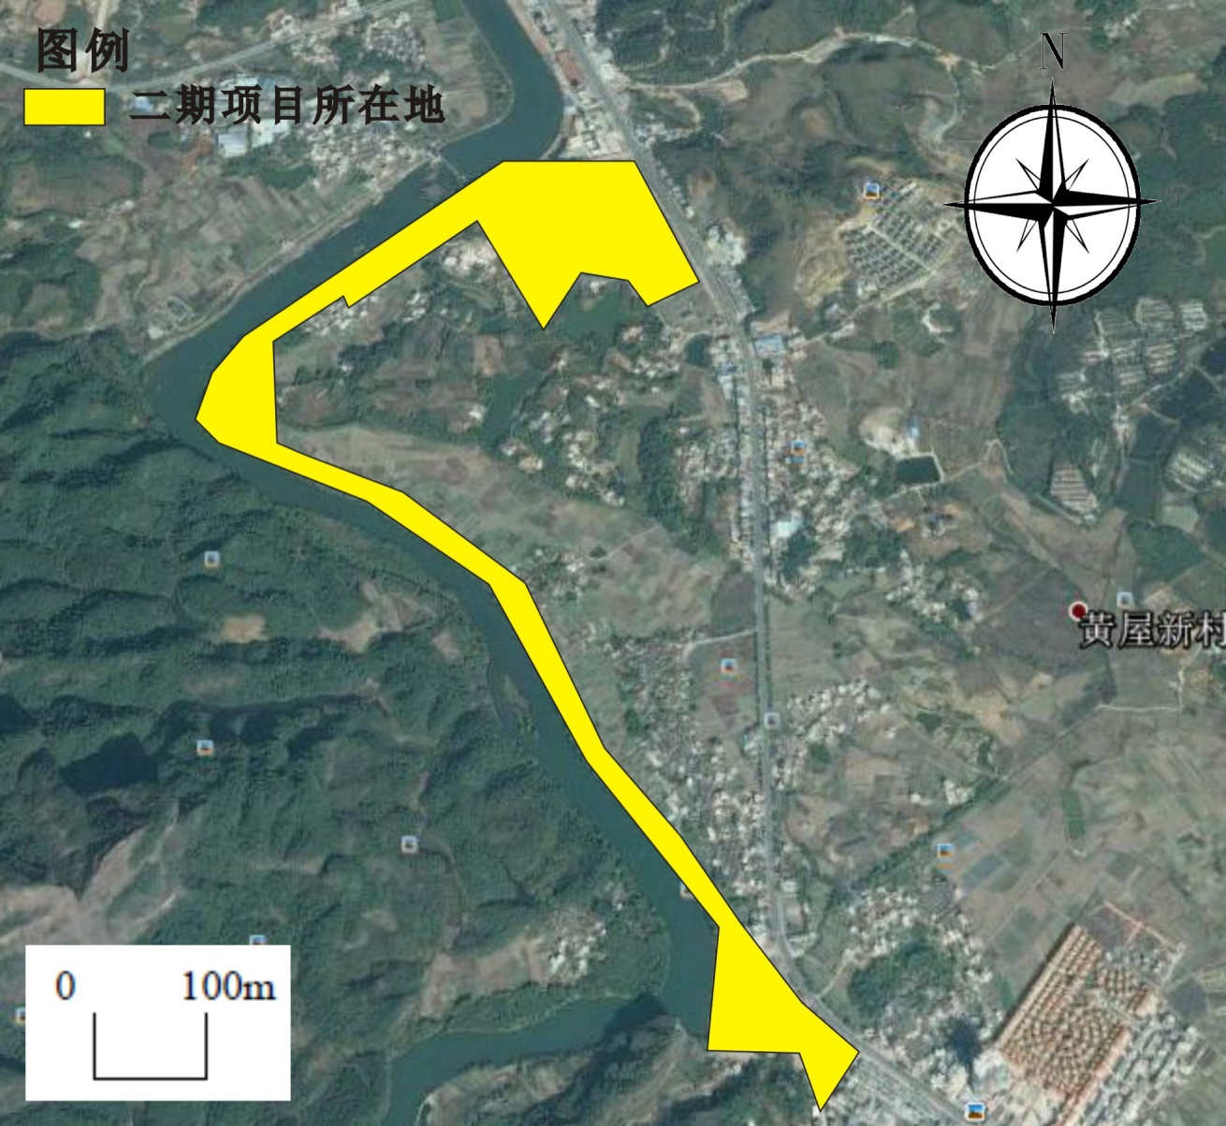

图1 项目地理位置示意图

4.主要技术经济指标
项目主要技术经济指标见表1。

表1 主要技术经济指标一览表

名称 |  | 单位 | 数值 | 用地比例/%
规划占地面积 |  | m² | 437270 | —
建筑占地面积 |  | m² | 4500 | 1.03
道  路  系  统 | 道路 | m² | 82560 | 18.88
道  路  系  统 | 广场及硬质地 | m² | 6300 | 1.44
道  路  系  统 | 木栈道及平台 | m² | 1800 | 0.42
道  路  系  统 | 停车场 | m² | 1600 | 0.36
绿地 | 水体 | m² | 28000 | 6.41
绿地 | 绿化 | m² | 309410 | 70.76
绿地 | 沙滩 | m² | 3100 | 0.70
建筑密度 |  | — | 1.03% | —
容积率 |  | — | 0.01 | —
绿地率 |  | — | — | 77.87
5.主要建筑内容
主要建筑内容见表2。
表2 主要建筑内容一览表
序号 | 名称 | 数量 | 备注
1 | 机动车道 | 长3200m，  平均宽7m | 沥青路面，附属构筑物有雨水管、绿道安全栏杆和观景平台等
2 | 自行车道 | 长3200m，  平均宽4.5m | 透水沥青路面，附属构筑物有雨水管、绿道安全栏杆和观景平台等
3 | 人行道 | 长22000m，  平均宽3m | 透水砖路面，附属构筑物有雨水管、绿道安全栏杆和观景平台等
4 | 绿化景观 | — | 主要在道路两侧和景点周围
5 | 排水系统 | —
6 | 公共厕所 | — | 在节点的服务半径范围内和驿站内设置；无市政管网的区域，采用环保移动厕所
7 | 垃圾桶 | — | 优先选用石材、混凝土、木材等耐久材料
8 | 驿站 | 4个 | 一级驿站1个，共1000m²，设在主要的出入口处；三级驿站3个，共150m²，每1.5km设置一个
9 | 导视系统 | — | 包括绿道名称标识、景点或兴趣标识、指示标识、引导或指示标志、解释型标识和安全警示
6.主要工程量
本项目主要工程量见表3所示。

表3 主要工程量表
序号 | 项目名称 | 项目内容简述 | 工程量 | 单位
1 | 清表 | 清除表层0.3m厚种植土 | 240000 | m³
2 | 挖土方 | 按15km计算 | 32000 | m³
3 | 回填土 | 按15km计算 | 16000 | m³
4 | 换种植土 | 按15km计算 | 3000 | m³
5 | 机动车道 | 路宽7m，沥青饰面 | 23240 | m²
6 | 自行车道 | 路宽4.5m，彩色透水沥青饰面 | 14400 | m²
7 | 人行道 | 花岗岩、透水砖 | 39600 | m²
8 | 登山道 | 花岗岩、透水砖 | 5640 | m²
9 | 栈道 | 花岗岩、透水砖、防腐木 | 600 | m²
10 | 游船码头 | 花岗岩、透水砖、防腐木 | 900 | m²
11 | 硬质地面 | 花岗岩、透水砖 | 6300 | m²
12 | 水体 | 喷泉、旱喷、水池 | 1 | 项
13 | 绿化 | 水生植物、乔灌木、地被 | 309410 | m²
14 | 人造沙滩 | 优质细粒白河沙 | 3100 | m²
15 | 娱乐设备 | 水上娱乐设备、陆地拓展设备 | 3 | 套
16 | 服务驿站 | 建筑群体、卫生间、保安亭等 | 4500 | m²
17 | 河堤栏杆 | 塑木、钢材 | 3400 | m
18 | 单体构架 | 观景亭、廊、架、自行车架 | 1 | 项
19 | 城市家具 | 垃圾桶、直饮水、成品坐凳 | 1 | 项
20 | 绿色自行车 | 成品采购 | 1 | 项
21 | 小品雕塑 |  | 1 | 项
22 | 导向牌及标识牌 |  | 1 | 项
23 | 灯具照明 |  | 1 | 项
24 | 电气 |  | 1 | 项
25 | 给水 |  | 1 | 项
26 | 雨排水 |  | 1 | 项
27 | 污排水 |  | 1 | 项
28 | 监控系统 |  | 1 | 项
29 | 背景音乐系统 |  | 1 | 项

与本项目有关的原有污染情况及主要环境问题：

本项目位于韶关市仁化县县城，北起卜古岭，南至水上丹霞码头，周围主要为绿地、商铺及住户，附近工业企业污染很少，无与项目有关的原有污染情况，附近来往的车辆产生的汽车尾气和噪声是该区域的主要污染源。
环境质量现状监测数据表明，当地环境质量现状良好，各环境要素均能达到相应的等级要求，无突出环境问题。

建设项目所在地自然环境社会环境简况
自然环境简况（地形、地貌、地质、气候、气象、水文、植被、生物样性等）
1.地理位置
本项目位于仁化县县城，北起卜古岭（接绿道一期一标段终点），南至水上丹霞码头（丹霞山风景区入口大门附近），项目起点坐标N 25°4′21″，E113°44′54″，终点坐标N25°3′19″，E113°45′0″。

2.地形、地貌、地质
仁化县地处南岭南麓，属大庾岭的两条南向分支，地形复杂，海拔500～1500米的山地占全县土地面积的近27%，地势由西北向东南、东北向西南蜿蜒伸入，到中部向南倾斜扩展。境内自然资源丰富，有大小河流113条，主要河流锦江由东北向西南与浈江交汇后流入北江。以丹霞山为主体的一带峰高、顶平、身陡、麓缓、岩红，是地理学上“丹霞地貌”的典型代表。
下泥盆统桂头群砂页岩，中泥盆统东岗岭阶灰岩，上泥盆统天子岭组灰岩、帽子峰砂页岩，下石炭统孟公坳组灰岩、当冲段硅质页岩；第四系亚粘土、亚粘土。土壤为亚热带红壤。根据国家地震局所编制的地震烈度区划图，本区地震烈度为六度。

3.气候、气象
仁化县地处粤北山区，属中亚热带季风气候，具有大陆性气候的特征，气候温和，雨量充沛，年均气温19.6℃，冬季（12月～2月）处于极地冷高压控制下，常吹偏北风，气候干冷，气温较低，偶有冰雪，最低气温出现在1月份，极端最低温-5.4℃，夏季盛吹东南风，气候闷热，高温多雨，年均降雨量2142mm，气温最高出现在7月份，极端最高温40℃，年平均气压100.3kPa，年蒸发量1345.3mm，降雨量大于蒸发量，降雨多在5～6月，约占全年降雨量的36%，年均相对湿度81%。

4.水文
锦江是仁化县最大的河流，源于县境内北部山区，自北往南流经县城，汇水面积1467平方公里，全长108公里，坡降1.7‰，总落差1061米。水量丰富，受季节的影响很大，流量差异大，丰水期流量68.2m³/s，枯水期最小流量只有19.0m³/s，多年平均流量45.1 m³/s ，年均流深0.901m。河流两侧分布的100平方公里以上的支流有扶溪水、城口水、大麻溪、黎屋水及董塘水等5条。河流多在险滩峡谷中通过，水流湍急，水力资源丰富。

5.植被及生物多样性
该项目一带土壤多为由砂页岩风化而成的山地页黄壤、页红壤的成土母质。地表植被有针叶林、阔叶林、针阔混交林、经济林、毛竹林、灌木林等。在生态林保护区及自然保护区内，多为大面积连片、保护较完好天然阔叶林。在阔叶林群落中，上层主要以壳斗科、木兰科、樟科、山茶科植物占优势，下层多以桃金娘、细齿叶柃、芒箕、乌毛蕨为主。
根据调查统计，仁化县有维管植物191科611属1074种，其中栽培植物56科101属138种，野生植物176科534属936种。在176科534属936种野生维管植物中，就其习性而言，以草本植物占优势。其中，草本蕨类植物占99%以上，木本蕨类植物有国家二级保护濒危植物桫椤；单子叶植物中则有101种为草本。
仁化县野生动物资源较丰富，经调查鉴定，全县境内野生动物资源有4纲26目53科148种，其中兽类23种，鸟类89种，爬行类21种，两栖类15种。分布有国家一级保护野生动物华南虎、云豹、黑鹿、蟒蛇、豹、白颈长尾雉、白鹳、娃娃鱼8种，黄嘴白鹭、白鹇、勺鸡、小青脚鹬、豺、穿山甲、褐翅鸦鹃等国家二级保护动物20多种。

社会环境简况（社会经济结构、教育、文化、文物保护等）：
1.历史沿革
仁化县古属百越之地，秦末汉初仁化地域属南越国南海郡。南越归汉，仁化为曲江县地域。南朝齐（479—502年）析曲江县地，始置仁化县。南朝梁至唐垂拱三年（502—687年）撤销仁化县，并入曲江县。唐垂拱四年（688年）复置。北宋开宝五年（972年），仁化县并入乐昌县，宋真宗咸平三年（1000年）恢复建置。南宋至元、明、清、民国时期，均相沿未改。中华人民共和国成立后，1949年10月16日，成立仁化县人民政府。1958年11月7日，仁化县并入广东省韶关市，为市辖郊区。1961年1月17日仁化县从韶关市划出，恢复县建置，属广东省韶关市地区。1983年6月，韶关市与韶关地区合并，以市带县，仁化县属广东省韶关市辖。2004年7月，韶关市实施部分行政区划调整，原曲江县辖黄坑镇、周田镇、大桥镇划归仁化县管辖。此后未再变动。2013年，仁化县辖董塘、石塘、城口、红山、扶溪、闻韶、长江、黄坑、大桥、周田、丹霞街道办事处10个镇、1个街道办事处，16个居委会，109个村民委员会，1111个村民小组。

2.区内资源特点和人文自然景观
境内土地、森林、矿产、水力、旅游资源丰富。全县拥有大量耕地面积、宜林面积、有林面积，森林覆盖率76%，活立木蓄积量945.6多万立方米，毛竹面积1.8万多公顷，毛竹蓄积量6600多万株，年产毛竹200多万条。水力资源蕴藏量约16万千瓦，水电总装机容量达14.55万千瓦。矿产资源主要有铅、锌、钨、铁、铜、铀、锰、锡、硅石、磷、水晶、花岗岩等40余种，境内有全国最大的铅锌矿生产企业凡口铅锌矿和全国重要单产锌冶炼企业丹霞冶炼厂。
境内的丹霞山是世界自然遗产、国家AAAAA级景区、世界地质公园、国家级重点风景名胜区、国家级地质地貌自然保护区，是世界地理学上“丹霞地貌”的命名地，景区风光秀丽，景色宜人，闻名遐迩。此外还有大批景观如全国重点文物保护单位双峰寨，“中国飞索第一漂”灵溪河漂流，以及万时山森林公园、城口古秦城、唐宋古塔、地下洞群、锦江库区游江、红山森林自然保护区、红山温泉、城口温泉、石塘古村和恩村古村落等。

3.经济水平
2015年全县生产总值（GDP）943444万元，按可比价计算，比上年增长6.9％，其中，第一产业增加值187475万元，增长4.6%；第二产业增加值360999万元，增长3.3%，其中：工业增加值321015万元，增长2.7%；第三产业增加值394970万元，增长12.4%；三次产业对经济增长的贡献率分别为11.6%、22.5%和65.9%，分别拉动GDP增长0.8%、1.6%和4.5%，三次产业结构比重为19.9：38.2：41.9。按常住人口计算，人均地区生产总值45654元，按平均汇率折算为7330美元。在第三产业中，交通运输仓储和邮政业增长20%；批发和零售业增长11.4%；住宿和餐饮业增长3.6%；金融业增长14.2%；房地产业增长4.5%；其他服务业增长13.9%。全县民营经济增加值555090万元，增长7.2%，占全县生产总值的比重为58.8%。

4.社会建设
高考重本、本科以上、大专以上上线率均名列全市八县（市、区）第一。跻身广东省县域旅游经济竞争力十强县，丹霞山在2010年成功申报世界自然遗产的基础上，2011年成功创建国家5A级风景区。被评为中国最具投资潜力特色示范县200强、中国最佳生态休闲旅游名县、国家科普示范县、省知识产权试点县，第四次被评为广东省“双拥模范县”。

5.基础设施
仁化交通便利，通讯发达，供水、供电和市政等基础设施较为完善。京广铁路支线直达县内，国道323线、106线和省道1949线贯通全县，县城至各镇和镇通行政村公路全部实现了硬底化。目前，贯穿全县的赣韶高速公路已建成通车，韶赣铁路正在建设中，深湘高速公路正准备动工建设。水路锦江河直达北江汇入珠江。移动电话、互联网等通讯网络覆盖全县。电力充裕，年发电量超过8亿千瓦时。县城日供水量达3万吨。县城环境优美，全县治安形势稳定，民风淳朴，政通人和，是理想的投资置业、生活居住的宝地。
项目周边1km有丹霞山旅游风景区等敏感点。

环境质量状况
建设项目所在地区域环境质量现状及主要环境问题（环境空气、地面水、地下水、声环境、生态环境等）

1.大气环境质量现状
根据《韶关市环境保护规划纲要（2006-2020）》的规定，本项目所在地周围空气环境质量功能区划为二类功能区，因此，项目所在区域环境空气质量执行国家《环境空气质量标准》（GB3095-2012）中规定的二级标准。根据《韶关市环境状况公报》（2015年）显示的环境监测数据，仁化县2015年环境空气质量现状监测数据见表4。

表4 仁化县环境空气质量现状监测值（年平均值） （单位：mg/m³）
项目 | 监测值 | 二级标准值
SO₂ | 0.034 | 0.06
NO₂ | 0.016 | 0.04
PM₁₀ | 0.032 | 0.07

由表4数据可知，项目所在区域大气环境中监测指标年均值符合GB3095-2012二级标准，当地环境空气质量良好。

2.水环境现状
本项目纳污水体为锦江“仁化仁化镇—仁化江口”河段。根据《广东省地表水环境功能区划》（粤府函[2011]29号文）的规定，锦江“仁化仁化镇—仁化江口”河段为Ⅲ类水功能区，水环境质量执行《地表水环境质量标准》（GB3838-2002）中的Ⅲ类标准。
根据韶关市环境监测中心站2015年对锦江丹霞山常规水质监测断面的监测结果，锦江水质指标均达到Ⅲ类水质标准，水环境质量现状良好，锦江丹霞山监测断面的水质监测结果见表5：

表5 锦江丹霞山断面水质监测情况 单位：mg/L，pH无量纲
统计指标 | 平均值 | Ⅲ类  标准值 | 统计指标 | 平均值 | Ⅲ类  标准值
pH值 | 6.49 | 6～9 | 砷 | 0.0035 | ≤0.05
溶解氧 | 6 | ≥5 | 汞 | 0.000018 | ≤0.0001
高锰酸盐  指数 | 2.5 | ≤6 | 镉 | 0.0015 | ≤0.005
化学需氧量 | 7.5 | ≤20 | 六价铬 | 0.002 | ≤0.05
五日生化  需氧量 | 1.2 | ≤4 | 铅 | 0.011 | ≤0.05
氨氮 | 0.498 | ≤1.0 | 氰化物 | 0.002 | ≤0.2
总磷 | 0.03 | ≤0.2 | 挥发酚 | 0.0016 | ≤0.005
铜 | 0.001 | ≤1.0 | 石油类 | 0.02 | ≤0.05
锌 | 0.054 | ≤1.0 | 阴离子表面  活性剂 | 0.05 | ≤0.2
氟化物 | 0.27 | ≤1.0 | 硫化物 | 0.002 | ≤0.2
硒 | 0.00025 | ≤0.01

3.声环境现状
根据《韶关市环境保护规划纲要（2006-2020）》，本项目所在区域为2类声环境功能区，执行《声环境质量标准》（GB3096-2008）中2类功能区的标准（昼间60dB（A）、夜间50dB（A））。目前该区域的声环境质量现状良好，能符合相应的标准要求。

4.生态环境现状
本项目位于仁化县县城，滨临锦江，北起卜古岭，南至水上丹霞码头，附近区域有丹霞山国家级风景名胜区，周围生态环境良好。

5.主要环境问题
项目所在区域无突出环境问题。

综上所述，本项目所在区域环境质量现状总体良好。

主要环境保护目标（列出名单及保护级别）
根据本项目工程特性和周边自然环境以及社会环境状况，确定本项目主要环境保护目标见表6，项目四至图如图2所示。
表6 主要环境保护目标
序号 | 保护目标 | 方位 | 距离(m) | 影响因素 | 保护级别
1 | 群乐村 | NW | 170 | 大气、  声环境 | 环境空气质量符合《环境空气质量标准》（GB3095-2012）中二级标准；  环境噪声符合《声环境质量标准》（GB3096- 2008）中2类标准
2 | 谢屋 | E | 10 | 大气、  声环境
3 | 黄屋村 | E | 20 | 大气、  声环境
4 | 新马屋 | SE | 30 | 大气、  声环境
5 | 丹霞山 | SW | 10 | 大气、  声环境 | 环境空气质量符合《环境空气质量标准》（GB3095-2012）中一级标准；  环境噪声符合《声环境质量标准》（GB3096- 2008）中1类标准
6 | 锦江（仁化仁化镇—仁化江口河段） | W | 0 | 水 | 锦江（仁化仁化镇—仁化江口河段）水环境质量达到《地表水环境质量标准》（GB3838- 2002）中的Ⅲ类标准

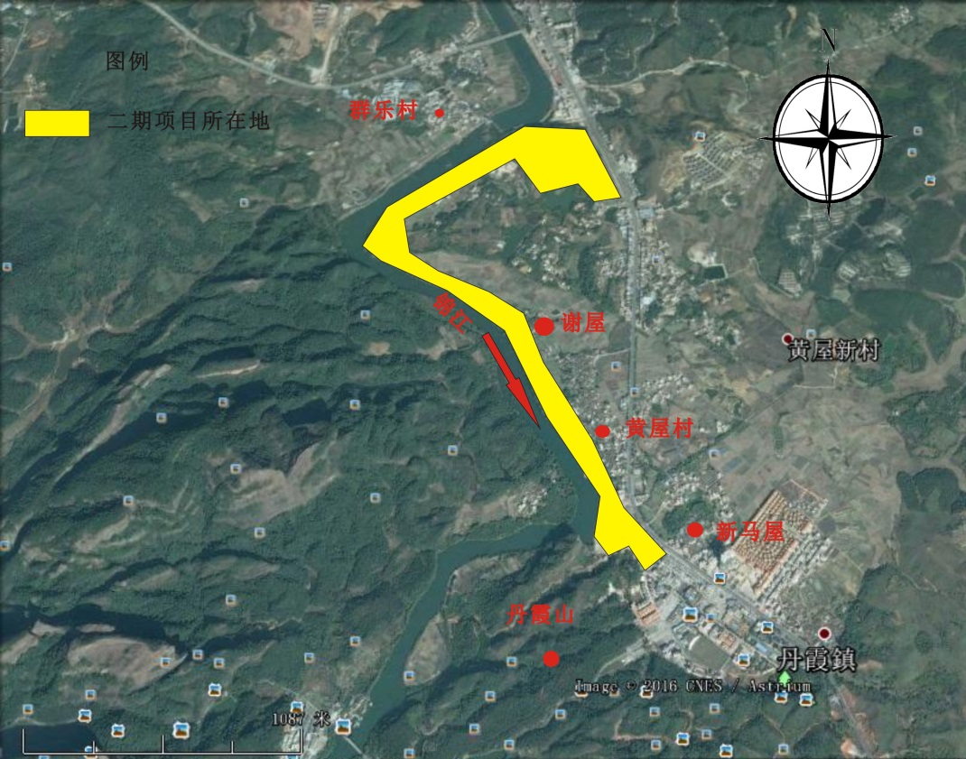
图2 项目四至图
评价适用标准
环  境  质  量  标  准 | 1. 根据《韶关市环境保护规划纲要（2006-2020）》（韶府发 [2008]210号），项目所在区域属大气环境二级功能区，环境空气质量标准执行《环境空气质量标准》（GB3095-2012）规定的二级标准，具体标准见表7。  表7 环境空气质量标准（摘录）  2. 根据《广东省地表水环境功能区划》（粤府函[2011]29号文）的规定，锦江“仁化仁化镇—仁化江口”河段为Ⅲ类水功能区，地表水环境质量执行《地表水环境质量标准》（GB3838-2002）中的Ⅲ类标准，具体标准值摘录于表8。  表8 地表水环境质量标准(摘录) 单位：mg/L  3. 根据《韶关市环境保护规划纲要（2006-2020）》，本项目所在区域为2类声环境功能区，执行《声环境质量标准》（GB3096-2008）中2类功能区的标准，具体标准见表9：  表9 《声环境质量标准》（摘录） 单位：L_{eq}：dB(A)
  项目 | 浓度限值 mg/m³
  项目 | 年平均 | 日平均 | 小时平均
  PM₁₀ | 0.07 | 0.15 | —
  SO₂ | 0.06 | 0.15 | 0.50
  NO₂ | 0.04 | 0.08 | 0.20
  项目 | pH值 | 溶解氧 | 高锰酸盐指数 | 化学需氧量 | 五日生化需氧量 | 氨氮 | 总磷
  Ⅲ类标准值 | 6～9 | ≥5 | ≤6 | ≤20 | ≤4 | ≤1.0 | ≤0.2
  项目 | 铜 | 锌 | 氟化物 | 硒 | 砷 | 汞 | 镉
  Ⅲ类标准值 | ≤1.0 | ≤1.0 | ≤1.0 | ≤0.01 | ≤0.05 | ≤0.0001 | ≤0.005
  项目 | 六价铬 | 铅 | 氰化物 | 挥发酚 | 石油类 | 阴离子表 面活性剂 | 硫化物
  Ⅲ类标准值 | ≤0.05 | ≤0.05 | ≤0.2 | ≤0.005 | ≤0.05 | ≤0.2 | ≤0.2
  类别 | 标准限值
  类别 | 昼间 | 夜间
  2类 | 60 | 50
污  染  物  排  放  标  准 | 1. 废气排放标准  建设期主要废气污染物为建设期产生的扬尘，属无组织排放源，排放标准执行广东省地方标准《大气污染物排放限值》（DB44/27-2001）中第二时段无组织排放监控浓度限值要求，其排放限值为周界外浓度最高点不超过1.0mg/m³。  2.废水排放标准  本项目建设期因砂石材料的冲洗等有生产废水产生，经临时沉淀池处理后可用于扬尘点洒水，无生产废水外排。运营期有来往游客产生的生活污水，经处理后用于绿化灌溉，不外排。  3. 噪声排放标准  （1）建设期执行《建筑施工场界环境噪声排放标准》(GB12523-2011)中噪声限值，为昼间70dB（A），夜间55dB（A）。  （2）运营期执行《社会生活环境噪声排放标准》（GB22337-2008）中2类标准，为昼间60dB（A），夜间50dB（A）。
总  量  控  制  指  标 | 由于本项目无污水外排，因此本报告建议不另行分配COD_{Cr}、NH₃-N总量控制指标。
建设项目工程分析
工艺流程简述（图示）

本项目建设期主要工艺及产污流程如下图3所示：
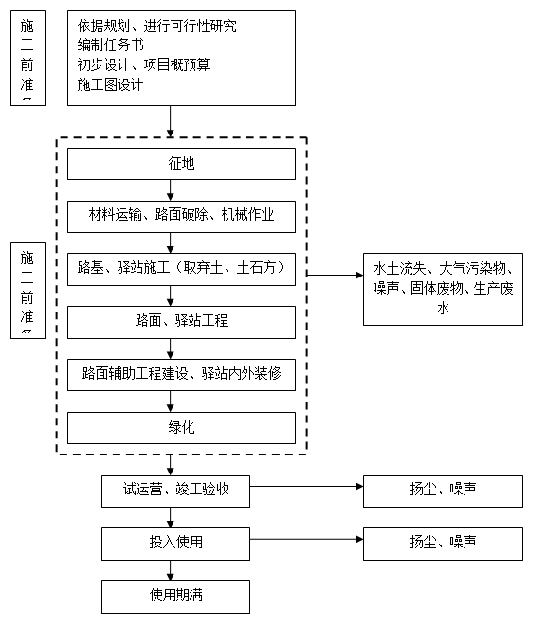

图3 建设期工艺流程及产污环节分析

本项目建设期过程中，因使用各种施工机械等将产生噪声；砂石物料等的冲洗会产生生产废水；装修施工过程中还会产生大气污染物和造成水土流失；在装修安装施工过程中还将有固体废弃物，如建筑垃圾、废弃物料产生。
项目投入运营后，主要为绿道，无特殊工艺流程。在运营活动中将有汽车的尾气和噪声产生；游客会有生活垃圾、生活污水产生。

主要污染工序：
1.建设期
本项目建设期过程中，因使用各种施工机械等将产生噪声；砂石物料等的冲洗会产生生产废水；装修施工过程中还会产生大气污染物和造成水土流失；在装修安装施工过程中还将有固体废弃物，如建筑垃圾、废弃物料产生。施工人员不在现场食宿，因此不产生生活污水和生活垃圾。

（1）大气污染物
①扬尘
本项目物料运输通道及施工场会产生扬尘污染，主要由运输车辆扰动地面和露天堆场、裸露场地的风力扬尘引起的。运输道路扬尘一般影响范围为施工场附近道路两侧的30米范围；施工场区扬尘量的大小与施工现场条件、管理水平、机械化程度及天气诸多因素有关，是一个复杂、较难定量的问题。因此本次评价采用类比现场实测资料进行综合分析，施工场地的扬尘情况类比广西梧州市某施工扬尘（TSP）实验性实测资料，见表10。

表10 某建筑施工场扬尘污染类比调查情况 单位：（mg/m³）
环保  措施 | 检测  位置 | 上风向50m | 工地内 | 工地下风向
 |  |  |  | 50 m | 100 m | 150 m
未  洒  水 | 范  围  值 | 0.321  ~0.402 | 5.412  ~12.723 | 3.435  ~4.544 | 0.565  ~1.756 | 0.411  ~0.623
已  洒  水 | 范  围  值 | 0.173  ~0.228 | 0.409  ~0.759 | 0.244  ~0.338 | 0.196  ~0.265 | 0.168  ~0.236

由表可见，在有风条件下，如不采取洒水降尘措施，施工场下风向附近区域的TSP浓度将大幅增加，在下风向50米范围内，TSP浓度值将超标3倍以上。可见，如不采取有效措施，施工场扬尘将对当地大气环境产生严重影响，影响范围达100米以上。本项目采取的适当洒水环保措施，可有效降尘，类比分析可知，下风向距离施工场界50米处TSP浓度约在0.244～0.338mg/m³之间，能满足环境质量标准要求。

②沥青烟
本项目中机动车道和自行车道需铺设沥青饰面，因此，在沥青搅拌、铺设过程中将产生少量的沥青烟气，沥青烟气含有THC、TSP和苯并[a]芘等有毒有害物质，对操作人员的身体健康将造成一定的损害。
类比同类道路沥青烟尘数据，沥青熔融产生的烟尘：下风向50m外苯并[a]芘低于0.0001mg/m³，酚在60m左右浓度接近0.01mg/m³，THC在60m左右浓度接近0.161mg/m³。

③装修废气
在驿站和其他建筑物因进行油漆、喷涂、镶贴，及其它装饰材料中含有的挥发性化学物质的挥发，将产生废气。

（2）废水
建筑施工工人不在场区内设置临时住所，故无生活污水产生和排放。建设期产生的废水主要是砂石物料、施工机械、运输车辆的冲洗水，主要污染因子为SS，建设单位拟建临时沉淀池处理施工废水，处理后全部用于场内外各扬尘点洒水降尘，不外排。

（3）噪声
施工过程中使用的电锯、振捣棒、混凝土输送泵、冲击钻、切割机等施工设备会产生较大的噪声，噪声强度为75dB（A）～95dB（A）。

（4）固体废弃物
装修施工过程中产生的固体废弃物主要是建筑垃圾和废弃土石方等。
根据建设单位提供的资料，本项目清除表层0.3m厚种植土约24万m³，挖土方3.2万m³，换种植土0.3万m³，回填土1.6万m³，故本项目产生废弃土石方约25.9万m³。
施工期产生的建筑废物主要成分有土、渣土、废钢筋、废铁丝和各种废钢配件、金属管线废料、废竹木、木屑、刨花、各种装饰材料的包装箱、包装袋、散落的砂浆和混凝土、碎砖和碎混凝土块、搬运过程中散落的黄砂、石子和块石等。采用建筑面积发展预测建筑废物的产生量：

J_{S}=Q_{S}×C_{S}
式中：J_{S}：建筑垃圾总产生量（t）
Q_{S}：总施工面积（m²），437270m²；
C_{S}: 平均每m²建筑面积垃圾产生量，类比相似项目，取0.02t/m²
根据上式计算所得该项目施工总建筑垃圾产生量约为8745.4 t。

（5）水土流失
根据《开发建设项目水土保持方案技术规范》(SL204-98)，水土流失侵蚀量由下式计算：
水土流失侵蚀量 = 样方流失侵蚀量×水土流失面积
其中，样方流失侵蚀量采用HJ/T2.3-93推荐式计算：
A=0.247×R_{e}×K_{e}×L_{I}×S_{I}×C_{t}×P
式中：A ——样方流失侵蚀量（kg/m²·a）；
R_{e}——年均降雨侵蚀因子，取韶关市2001-2005年的平均值， Re＝224.51。
$$R=\sum_{i=1}^{\text{12}}{1\text{.}\text{735}×{\text{10}}^{1\text{.}5×\text{lg}({{\text{Pi}}^{2}}/{\text{Pa}})−0\text{.}\text{818}}}$$
K_{e}——降雨侵蚀因子；该区主要为壤土，有机质含量约为2％，K取值0.25；
L_{I}——坡长因子；L =（0.0451I）^{m}，m的取值：I>0.1时取0.6，I<0.005时取0.3，一般取0.5；
S_{I}—坡度因子，S_{I}= 0.065 + 4.5I + 65I²
C_{t}—植物覆盖因子，建设期为裸露，取1；
P—侵蚀控制措施因子，无任何防护措施时取1。
本工程所在地块占地437270 m²，坡度均最大0.0055，最小0.0015，平均0.0035，根据上述参数可计算本项目水土流失量为6210.8 t/a，土建工程拟在18个月内完工，水土流失计算年限按18个月计。无任何防治措施时水土流失总量为9316.2 t。

2.运营期
本项目建成投入运行后，在运营活动中，将有废水、噪声和固体废物（生活垃圾）等污染产生。

（1）废水
本项目投入运营后，产生的主要废水为游客的洗漱用水、厕所冲洗水等，主要污染因子为COD_{Cr}、BOD₅、NH₃-N。本项目产生的生活污水经处理后用于绿化灌溉，不外排。

（2）废气
本项目运营期主要废气为来往汽车产生的尾气。

（3）固体废弃物
本项目投入运营后，产生的固体废弃物主要为游客产生的生活垃圾，主要含废纸、废弃塑料袋、废弃瓜壳果皮等，由环卫部门统一清运处理。

（4）噪声
本项目投入运营后产生的噪声主要为游客和来往汽车产生的噪声。

项目主要污染物产生及预计排放情况
内容  类型 | 排放源  （编号） | 污染物名称 | 处理前产生浓度及产生量 | 排放浓度及排放量
大气污染物 | 建设期  施工现场 | 扬尘 | 无组织排放 | 周界外最高浓度点不超过1.0mg/m³
大气污染物 | 建设期  施工现场 | 沥青烟 | 少量 | 少量
大气污染物 | 建设期  施工现场 | 挥发性物质 | 少量 | 少量
水污  染物 | 建设期  生产废水 | SS | — | 用于洒水降尘，不外排
水污  染物 | 生活污水 | COD_{Cr}  BOD₅  NH₃-N | — | 用于绿化灌溉，不外排
固体  废物 | 建设期  施工现场 | 废弃土石方 | 25.9万m³ | 施工单位统一清运处理
固体  废物 | 建设期  施工现场 | 建筑垃圾 | 8745.4t | 施工单位统一清运处理
固体  废物 | 运营期 | 生活垃圾 | — | 环卫部门清运处理
噪声 | 建设期  施工现场 | 噪声 | 75~95dB（A） | 昼间<70dB(A)  夜间<55dB(A)
噪声 | 运营期 | 噪声 | ≤60dB（A） | 昼间<60dB(A)  夜间<50dB(A)
其它 | 施工期 | 水土流失 | 9316.2 t | 1397.43 t
主要生态影响（不够时可附加另页）

本项目建设期产生的短暂污染，经妥善处置不会对周围生态环境产生不良影响。本项目主要生态影响是对原有植被和局部土壤结构的破坏，从而影响到与植被密切相关的动物或微生物生态系统。在道路施工过程中，道路将永久性占用一部分土地，从而导致植被破坏。但本项目建成运营后，绿道不仅可以改善项目周边的居住环境，带动当地旅游业的发展，还能起到保护生态环境的作用，对生态环境有改善作用。

环境影响分析
建设期环境影响分析：
1.大气污染物
（1）扬尘
施工场地砂堆、石灰、进出车轮带泥沙、水泥搬运等场地和工序会产生扬尘，由此造成周围环境的扬尘污染，将直接影响周边环境及附近居民正常生活。由工程分析可知，下风向距离施工场界50米处TSP浓度约在0.244～0.338mg/m³之间，能满足广东省地方标准《大气污染物排放限值》（DB44/27-2001）第二时段无组织排放监控浓度限值，其排放限值为周界外浓度最高点浓度不超过1.0mg/m³的要求。
建设单位拟采取“洒水降尘；覆盖运输，保持车辆整体整洁，防止沿途撒漏，清理撒漏现场；定期清洗施工场地出入口”等措施后，采取上述措施后扬尘影响范围在施工场地附近30m范围内，不会对环境造成太大影响。

（2）沥青烟
由于本项目机动车道和自行车道需铺设沥青饰面，因此，沥青的用量较大。沥青烟气中含有致癌性和强致癌性有机物。沥青只在铺设的过程中对环境有较小的影响，容易在大气中扩散稀释，再加以科学管理，该影响是环境可接受的。

（3）废气
废气主要是油漆、涂料、胶粘剂及装饰材料等产生的挥发性化学物质的散发。在装修材料及设备购置时，拟选用符合国家规定质量要求的环保型油漆、涂料、胶粘剂、装饰材料及设备，注意装修室内通风，以尽量减轻装修原材料挥发废气对环境的影响。

2.噪声
施工期噪声主要来源于施工机械，如装载机、挖掘机、振捣机、卷扬机等。施工噪声仅在施工期的土建施工阶段产生，随着施工的结束而消失，对环境的影响不大。为进一步减少项目装修施工对周边环境的影响，施工点位必须采取的措施有：
（1）尽量选用低噪声机械设备，同时加强保养和维护，并负责对现场工作人员进行培训，严格按操作规范使用各类机械。
（2）现场布置高噪声设备时应尽量远离住宅，且避免在居民休息时间使用，并进行一定的隔离和防护消声处理，施工期工地周围应设置不低于2米的遮挡围墙或遮板，并尽可能选用低噪声设备，严格控制施工时间，禁止在中午（12:00-14:00）和夜间（22:00-8:00）施工；避免在同一时间集中使用大量的动力机械设备；加强管理，采取有效的隔声、消声措施。
（3）加强运输车辆的管理，按规定组织车辆运输，合理规定运输通道。经过居民区时，车辆应限速行驶，减少鸣笛。
经上述措施处理后，施工期间噪声值达到《建筑施工场界环境噪声排放标准》(GB12523-2011)（即昼间≤70dB(A)、夜间≤55dB(A)），对周围环境影响不大。

3.废水
施工过程中产生的废水主要为砂石材料、施工机械和运输车辆的冲洗废水，主要污染因子为SS，经临时沉淀池处理后用于扬尘点洒水降尘，不外排，对水环境影响不大。

4.固体废弃物
施工过程中产生的固体废弃物主要是废弃土石方约25.9万m³、建筑垃圾约8745.4t，由施工单位按照相关规定及时清运处理，对环境影响较小。

5.水土流失
施工临时占地的设置、施工车辆的辗压和人员的践踏，不可避免的对地表植被造成破坏。根据分析计算，本项目无任何防治措施时水土流失总量为9316.2 t。为防治施工期对生态环境的影响，建设单位拟采取以下措施：
（1）尽量避开雨季施工。根据相关资料，该区降雨量主要集中在3~8月，且常发生暴雨。而暴雨是造成水土流失的主要原因，因此避开雨季施工可大大降低水土流失。
（2）从设计到施工注重保护与节约自然资源的原则，尽量减轻生物资源破坏，降低能源消耗，尤其是避免本工程的高填深挖，少取土，适地取材等。
（3）保护施工场地及沿线地表植被，采取有效措施降低道路对土地、植被的影响，对临时用地，尽量少占；对已完成的推土区，应加强绿化，必要时采取工程方式来降低水土流失的可能性。
（4）在施工场地内需构筑相应容量的沉淀池，以收集地表径流携带的泥浆水，经过预处理后，回用于施工场地和道路的洒水抑尘和绿化。
（5）项目施工场地，争取做到土料随填随压，不留松土。做好各项排水、截水、防止水土流失的设计，做好必要的边坡防护，减轻水土流失。设置挡土墙的路段，尽量采取生态护坡，少用浆砌片石护坡，营造乔灌草多层次的植物，以提高水土流失防治效果。
（6）做到边施工边绿化，实现绿化与主体工程同时规划设计、同时施工、同时达标验收使用。加强绿化措施，做到适地适树，应种植常绿乔、灌木以及布置花卉、草坪等，达到保持水土、恢复和改善景观的目的。
在采取上述水土保持措施后，水土流失治理率可达85%，则治理后，本工程水土流失总量将减少为1397.43t。
可见，本项目施工期环境影响程度较小，可以接受。

运营期环境影响分析：
1.废水
本项目投入运营后，产生的主要废水为游客的洗漱用水、厕所冲洗用水等，主要污染因子为COD_{Cr}、BOD₅、NH₃-N。本项目产生的生活污水经处理后用于绿化灌溉，不外排，对水环境影响不大。

2.废气
本项目运营期产生的废气主要为来往汽车产生的尾气，本项目建成后绿化率高，经植物吸收净化，汽车尾气对空气环境影响不大。

3.固体废弃物
项目固体废弃物主要为游客产生的生活垃圾，由环卫部门负责清运至垃圾处理厂进行处理，对项目周边环境影响很小。

4.噪声
本项目投入运营后产生的噪声主要为游客和来往汽车产生的噪声。类比同类项目，本项目噪声通过植物和绿化结构降噪，再经距离衰减后，对周边声环境影响不大。
建设项目拟采取的防治措施及预期治理效果
内容  类型 | 排放源  （编号） | 污染物  名称 | 防治措施 | 预期治理效果
大气污染物 | 建设期  施工现场 | 扬尘 | 适时洒水除尘，及时清除建筑垃圾 | 达标排放
大气污染物 | 建设期  施工现场 | 沥青烟 | 加强管理、大气扩散稀释 | 良好
大气污染物 | 建设期  施工现场 | 挥发性物质 | 采用符合国家规定质量要求的材料及设备，注意通风 | 良好
水污  染物 | 建设期  生产废水 | SS | 临时沉淀池处理 | 用于洒水降尘，不外排
水污  染物 | 生活污水 | COD_{Cr}  BOD₅  NH₃-N | 卫生间收集处理 | 用于绿化灌溉，不外排
固体  废物 | 建设期  施工现场 | 废弃土石方、建筑垃圾等 | 施工单位  统一清理 | 良好
固体  废物 | 运营期 | 生活垃圾 | 环卫部门  清运处理 | 良好
噪声 | 建设期  施工现场 | 噪声 | 做好遮蔽，采用低噪声设备，合理安排施工时间 | 达标排放
噪声 | 运营期 | 噪声 | 植物和绿化降噪、距离衰减 | 达标排放
其它
生态保护措施及预期效果
优化施工设计方案，合理安排施工进度，取土弃土要合理管理，设置沉淀池，可以大大减少水土流失。本项目日常要注意路基、路面的维护，道路的保洁、晴天的洒水和沿路两侧的绿化。绿道正式投入运营后，应积极恢复被破坏的植被，对其他绿地进行养护，能够很好地恢复并改善当地生态环境和防止水土流失。
以上生态保护措施预期效果良好，能恢复和改善当地生态环境。
结论与建议
结论：
1.项目概况
仁化县丹霞实业发展有限公司拟投资16761.18万元（地方财政资金支持）建设仁化县绿道二期建设项目。项目绿道建设以“一带四片区”规划进行设计，主要建设内容包括总体功能、布局及总体形象建设，场地（绿道）建设，绿化建设，配套设施，标识系统和基础设施建设。项目选址仁化县县城，北起卜古岭（接绿道一期一标段终点），南至水上丹霞码头（丹霞山风景区入口大门附近），全长约3.5千米。总规划用地面积约437270平方米，约656.6亩。项目起点坐标N 25°4′21″，E113°44′54″，终点坐标N25°3′19″，E113°45′0″。

2.政策相符性与选址合理性分析
（1）项目不属于国家《产业结构调整指导目录》（2011年本，2013年修订）中淘汰类及限制类项目；仁化县属国家级重点生态功能区，本项目不属于《广东省生态发展区产业发展指导目录》（2014年本）中限制和禁止类项目，符合当前国家和地方的产业发展政策。
（2）本项目选址于仁化县县城，滨临锦江，北起卜古岭，南至水上丹霞码头，周边风景优美，交通便利，区位优势明显。
综上所述，本项目符合当前国家和地方产业政策，选址合理。

3.建设项目周围环境质量现状评价结论
根据《韶关市环境保护规划纲要》的规定，本项目所在地周围空气环境质量功能区划为二类功能区，因此，项目所在区域环境空气质量执行国家《环境空气质量标准》（GB3095-2012）中规定的二级标准。根据《韶关市环境状况公报》（2015年）中的统计资料，仁化县各项空气质量指标均符合国家《环境空气质量标准》（GB3095-2012）中的二级标准，本项目所在区域环境空气质量现状良好。
根据《广东省地表水环境功能区划》（粤府函[2011]29号文）的规定，锦江“仁化仁化镇—仁化江口”河段为Ⅲ类水功能区，水环境质量执行《地表水环境质量标准》（GB3838-2002）中的Ⅲ类标准。根据韶关市环境监测中心站2015年对锦江丹霞山常规水质监测断面的水质监测数据，评价河段水质指标均达到Ⅲ类水质标准，符合相应的环境功能区划标准，水环境质量现状良好。
根据《韶关市环境保护规划纲要（2006-2020）》，本项目声环境执行《声环境质量标准》（GB3096-2008）中2类功能区的标准（昼间60dB（A）、夜间50dB（A））。目前该区域的声环境质量现状能符合相应的标准要求。
本项目位于仁化县县城，滨临锦江，北起卜古岭，南至水上丹霞码头，生态环境良好。
综上所述，本项目所在区域环境质量现状总体良好。

4. 建设项目对环境的影响评价分析结论
（1）建设期
①大气污染物
物料运输沿线的道路扬尘主要影响范围为建设期道路两侧30m区域；施工扬尘影响范围为其下风向50m之内，对周围敏感点影响不大。
沥青只在铺设的过程中对环境有较小的影响，容易在大气中扩散稀释，再加以科学管理，该影响是环境可接受的。
废气主要是油漆、涂料、胶粘剂及装饰材料等产生的挥发性化学物质的散发。在装修材料及设备购置时，拟选用符合国家规定质量要求的环保型油漆、涂料、胶粘剂、装饰材料及设备，注意装修室内通风，以尽量减轻装修原材料挥发废气对环境的影响。

②噪声
施工过程中噪声主要是装修施工机械噪声，一般在75~95dB（A）之间。在尽量选用低噪声机械、合理安排施工时间、做好遮蔽和加强对运输车辆的管理后，噪声值能达到《建筑施工场界环境噪声排放标准》(GB12523-2011)要求，即昼间≤70dB(A)、夜间≤55dB(A)，对周围环境影响不大。

③废水
施工过程中冲洗砂石物料、施工机械和运输车辆产生的废水经临时沉淀池处理后用于施工场内各扬尘点洒水降尘，不外排，对水环境影响不大。

④固体废弃物
施工过程中产生的固体废弃物主要是装修施工废弃土石方约25.9万m³、建筑垃圾约8745.4t，由施工单位及时统一清运处理，对环境影响较小。

⑤水土流失
施工单位拟采取避开雨季施工、保护植被、建造沉淀池收集废水再利用等行之有效的防护措施，水土流失治理率可达85%，水土流失量削减为1397.43t，对环境影响程度较小。

（2）运营期
①废水
本项目产生的生活污水经处理后用于绿化灌溉，不外排，对环境影响不大。

②废气
本项目运营期产生的废气主要为来往汽车产生的尾气，本项目建成后绿化率高，经植物吸收净化，尾气对空气环境影响不大。

③固体废弃物
项目固体废弃物主要为游客产生的生活垃圾，由环卫部门负责清运至垃圾处理厂进行处理，对项目周边环境影响很小。

④噪声
本项目投入运营后产生的噪声主要为游客和来往汽车产生的噪声。类比同类项目，本项目噪声通过植物和绿化结构降噪，再经距离衰减后，对周边声环境影响不大。

5.项目采取的环保措施
建设期：
①大气污染物：适时洒水除尘，及时清除建筑垃圾，选用环保装饰材料，大气扩散稀释；
②噪声：科学组织施工时序、做好遮蔽、尽量缩短施工时间、严格控制施工时间；
③固体废弃物：施工单位及时清运；
④废水：临时沉淀池处理。
⑤水土流失：尽量避开雨季施工；注重保护与节约自然资源的原则；保护施工场地及沿线地表植被；构筑相应容量的沉淀池收集废水处理回用于；做好各项排水、截水和必要的边坡防护；做到边施工边绿化。

运营期：
①生活污水：卫生间收集处理；
②废气：植物吸收净化；
③噪声：植物和绿化结果降噪、距离衰减；
④固体废物：环卫部门清运处理。
以上各项环保措施经济可行、技术成熟，可达到良好的预期效果。

6.建议
（1）做好施工期环境监理工作，减少施工期各类污染对周围环境的影响，应禁止夜间进行大型设备的施工；
（2）加强道路和绿地的日常养护和检修工作，并建立完善的事故风险应急预案。

8.结论
仁化县丹霞实业发展公司拟投资16761.18万元人民币进行仁化县绿道二期建设项目。项目符合国家和地方产业政策，选址合理。对于项目建设期和运营过程中产生的各类污染物，建设单位提出了切实有效的治理方案，经预测能做到达标排放，不会导致环境质量超标，不会带来明显不利环境影响。
综上所述，从环境保护角度考虑，本项目是可行的。

预审意见：

公 章
经办人：
年 月 日

下一级环境保护行政主管部门审查意见：

公 章
经办人：
年 月 日
审批意见：

公 章
经办人：
年 月 日

建设项目环境保护审批登记表
填表单位 |  |  | 广东韶科环保科技有限公司 |  |  |  |  |  |  |  |  | 填表人（签字） |  |  |  | 杨余宝 |  |  |  | 项目经办人（签字）
建设项目 | 项目名称 |  | 仁化县绿道二期建设项目 |  |  |  |  |  |  |  |  | 建设地点 |  |  |  | 仁化县县城
建设项目 | 建设规模及内容 |  | 投资16761.18万元建设仁化县绿道，占地437270m² |  |  |  |  |  |  |  |  | 建设性质 |  |  |  | √ 新建 改扩建 技术改造
建设项目 | 行业类别 |  | E4819 其他道路、隧道和桥梁工程建筑 |  |  |  |  |  |  |  |  | 环境影响评价管理类别 |  |  |  | 编制报告书 √编制报告表 填报登记表
建设项目 | 总投资（万元） |  | 16761.18 |  |  |  |  |  |  |  |  | 环保投资（万元） |  |  |  | 7264.38 |  |  |  |  | 所占比例（%） |  |  |  | 43.34
建设单位 | 单位名称 |  | 仁化县丹霞实业发展有限公司 |  |  |  | 联系电话 |  | 13435048844 |  |  | 评价单位 |  | 单位名称 |  | 广东韶科环保科技有限公司 |  |  |  |  | 联系电话 |  |  |  | 0751-8700090
建设单位 | 通讯地址 |  | 仁化县城建设路55号A幢302单元 |  |  |  | 邮政编码 |  | 512399 |  |  |  |  | 通讯地址 |  | 韶关市武江区惠民北路城市花园 |  |  |  |  | 邮政编码 |  |  |  | 512000
建设单位 | 法人代表 |  | 华鸿靖 |  |  |  | 联系人 |  | 华鸿靖 |  |  |  |  | 证书编号 |  | 国环评证乙字第2818号 |  |  |  |  | 评价经费（万元）
建设项目所处区域现状 | 环境质量等级 |  | 环境空气：符合GB3095-2012中二级标准 地表水：符合（GB3838-2002）Ⅲ类标准 地下水： 环境噪声：符合标准GB3096-2008中2类标准  海水： 土壤： 其他：
建设项目所处区域现状 | 环境敏感特征 |  | □自然保护区 □风景名胜区 □饮用水水源保护区 □基本农田保护区 □水土流失重点防治区 □沙化地封禁保护区 □森林公园 □地质公园 □重要湿地 □基本草原 □文物保护单位 □珍惜动植物栖息地 □世界自然文化遗产 □重点流域 □重点湖泊 □两控区
污  染  物  排  放  达  标  与  总  量  控  制  （工业  建设  项目  详填） | 排放量及主要污染物 |  | 现有工程（已建+在建） |  |  |  |  | 本工程（拟建或调整变更） |  |  |  |  |  |  |  |  |  | 总体工程（已建+在建+拟建或调整变更）
污  染  物  排  放  达  标  与  总  量  控  制  （工业  建设  项目  详填） |  |  | 实际排放浓度(1) | 允许排放浓度(2) | 实际排放总量(3) | 核定排放总量(4) |  | 预测排放浓度(5) |  | 允许排放浓度(6) | 产生量(7) |  | 自身削减量（8） |  | 预测排放总量(9) |  | 核定排放总量(10) | 以新带老削减量(11) | 区域平衡替代本工程削减量(12) |  |  | 预测排放总量(13) | 核定排放总量(14) |  |  | 排放增减量(15)
污  染  物  排  放  达  标  与  总  量  控  制  （工业  建设  项目  详填） | 与项目有关其它特征污染物
注：1、排放增加量：（+）表示增加，（-）表示减少； 2、（12）：指该项目所在区域通过“区域平衡”专为本工程替代削减的量；
3、（9）=（7）-（8），（15）=（9）-（11）-（12），（13）=（3）-（11）+（9）；
4、计量单位：废水排放量——万吨/年，废气排放量——万标立方米/年，工业固体废物排放量——万吨/年，水污染物排放浓度——毫克/升，大气污染物排放浓度——毫克/立方米，水污染物排放量——吨/年，大气污染物排放量——吨/年。

主要生态破坏控制指标
影响及主要措施  生态保护目标 |  | 名称 | 级别或种类数量 | 影响程度（严重、一般、小） | 影响方式（占用、切割阻断或二者皆有） | 避让、减免影响的数量或采取保护措施的种类数量 | 工程避让投资（万元） | 另建及功能区划调整投资（万元） | 迁地增殖保护投资（万元） | 工程防护治理投资（万元） |  | 其它
自然保护区
水源保护区 |  |  |  |  |  |  |  |  | ——
重要湿地 |  |  | —— |  |  |  |  |  | ——
风景名胜区 |  |  |  |  |  |  |  |  | ——
世界自然、人文遗产地 |  |  | —— |  |  |  |  |  | ——
珍稀特有动物 |  |  |  |  |  |  |  | ——
珍稀特有植物 |  |  |  |  |  |  |  | ——
类别及  形式  占用  土地(hm²) | 基本农田 |  | 林地 |  | 草地 |  | 其它 |  | 移民及拆迁人口数量 | 工程占地拆迁人口 |  | 环境影响迁移人口 | 异地  安置 | 后靠安置 | 其它
类别及  形式  占用  土地(hm²) | 临时  占用 | 永  久占用 | 临时  占用 | 永久  占用 | 临时  占用 | 永久  占用
面积 |  |  |  |  |  |  | 43.727 |  | 移民及拆迁人口数量
环评后减缓和恢复的面积 |  |  |  |  |  |  |  |  | 治理水土流失面积 | 工程治理（km²） | 生物治理（km²） | 减少水土流失量（吨） | 水土流失治理率（%）
噪声治理费用 | 工程避让（万元） | 隔声屏障（万元） | 隔声窗（万元） | 绿化降噪（万元） | 低噪设备及工艺（万元） | 其它

